<부록 2> GDCM 설치법
- GDCM 다운로드
GDCM은 DICOM 의료 영상을 처리하는 기능을 모아놓은 라이브러리이다.
SourceForce.net의 Grassroots DICOM 페이지(https://sourceforge.net/projects/gdcm/)에서 최신 파일을 다운로드 한다. 이 교재의 설치법은 GDCM 2.8.4 버전과 VTK 8.1 버전을 기준으로 한다. (빌드 환경 : CMake 3.9.2 / Visual Studio 2017)
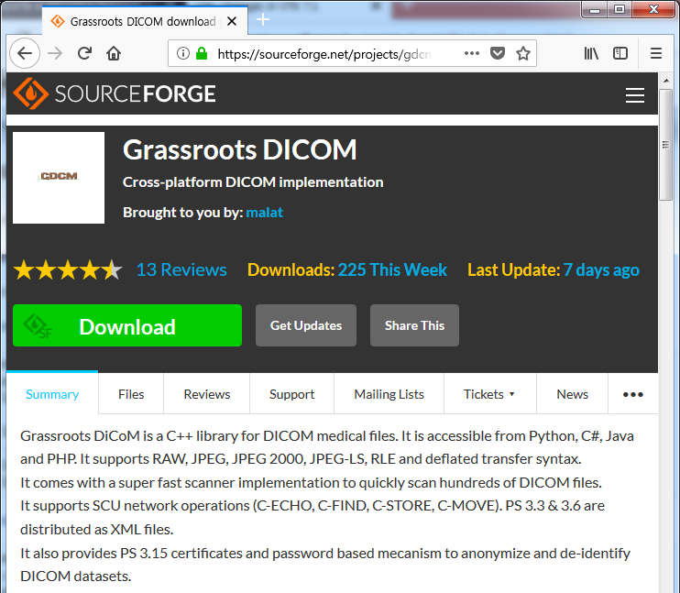
<그림 부록2.1 GDCM 다운로드 화면>
- GDCM용 폴더 생성 및 복사
(1) GDCM 파일들을 모아 놓을 폴더 (예: D:\SDK\gdcm-2.8.4)를 생성하고 다운로드 받은 압축파일을 풀면 gdcm-2.8.4 이라는 폴더가 생성되는데, 부모 폴더 이름과 중복되는 이름이므로 혼란을 피하기 위해 “src”라는 이름으로 수정한다. 그리고 CMake 실행 후, 해당 PC의 개발환경 (Operating System, VisualStudio 버전 등) 및 옵션에 맞추어 VTK 프로젝트가 생성될 폴더를 “cmake-bin”이라는 이름으로 생성한다.
- 폴더 경로는 꼭 저자의 방법과 같을 필요는 없으며, 본서에서는 이후로 각각의 폴더를 ~\src, ~\cmake-bin 로 표기하기로 한다.
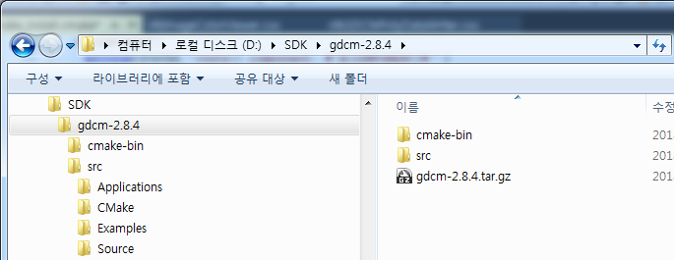
<그림 부록2.2 GDCM 설치 폴더 경로>

- CMake 설치 및 옵션 설정 
(1) CMake를 실행하여 상단의 source와 cmake-bin 경로를 설정한다.
→ “Where is the source code”: ~\src
→ “Where to build the binaries”: ~\cmake-bin
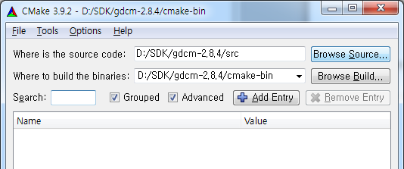
<그림 부록2.3 CMake 경로 설정>
(2) 하단의 “Configure” 버튼을 누른 후, 해당 플랫폼을 선택한다. 저자는 Windows7 64bit OS 및 VisualStudio2017을 사용하고 있으므로, 아래 그림과 같이 선택하였다.
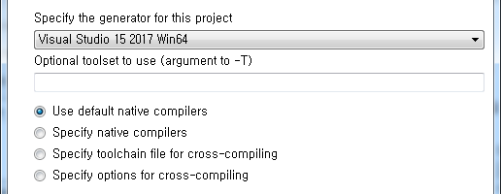
<그림 부록2.4 CMake 플랫폼 설정>
(3) 1차로 해당 코드가 생성되기를 기다린 후, 중간 부분의 “Advanced”를 선택하여 고급 옵션까지 표시한다.
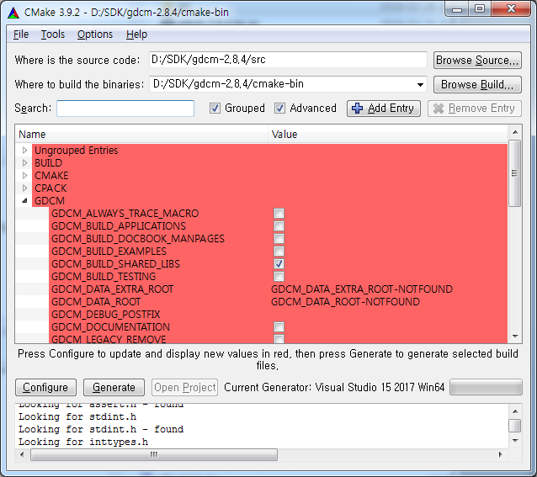
<그림 부록2.5 CMake 옵션 설정>
(4) 중앙에 붉은색으로 표시된 값들 중 필요 항목을 다음과 같이 바꾸어 준 후, “Configure” 버튼을 다시 클릭한다.
“GDCM_BUILD_DOCBOOK_MANPAGES” → OFF
“GDCM_BUILD_SHARED_LIBS” → ON (DLL 생성)
“GDCM_USE_VTK” → ON (vtk 관련 모듈 생성)
“CMAKE_INSTALL_PREFIX“ → D:/SDK/gdcm-2.8.4/${BUILD_TYPE} (GDCM 설치 폴더에 /${BUILD_TYPE}를 덧붙인다. 이 명령어는 추후에 인스톨 시 Release / Debug와 같은 Visual Studio 구성 폴더로 자동 변경된다.)
“VTK_DIR” → D:/SDK/vtk-8.1.0/cmake-bin (“GDCM_USE_VTK” 옵션을 켜고 “Configure” 버튼을 누르면 나타난다. vtk 설치 시 사용했던 VTK.sln 파일이 존재하는 프로젝트 폴더를 연결한다. vtk 클래스를 상속받는 vtkGDCM~ 클래스를 생성하기 위해 필요하다.)

(6) 더 이상 붉은색으로 표시된 항목 없이 Configuring이 완료되면 “Generate” 버튼을 눌러 코드를 생성한다. 즉, Configuring 작업은 사용자에게 필요한 VTK 옵션 세팅을 하는 작업이며, Generate 버튼을 눌러 생성된 코드는 ~\cmake-bin 폴더에서 확인할 수 있다.

- GDCM 빌드
~\cmake-bin 폴더에 생성된 소스 파일을 빌드하는 과정이다.

(1) “Open Project” 버튼을 클릭하거나 ~\cmake-bin 폴더에 생성된 “GDCM.sln” 파일을 더블 클릭하여 VisualStudio를 실행한다.

(2) VisualStudio에서 프로젝트 컴파일 모드를 Debug 모드로 한다. VisualStudio 좌측의 Solution Explorer에서 “ALL_BUILD”를 찾아 오른쪽 클릭해서 빌드(Build)한다.
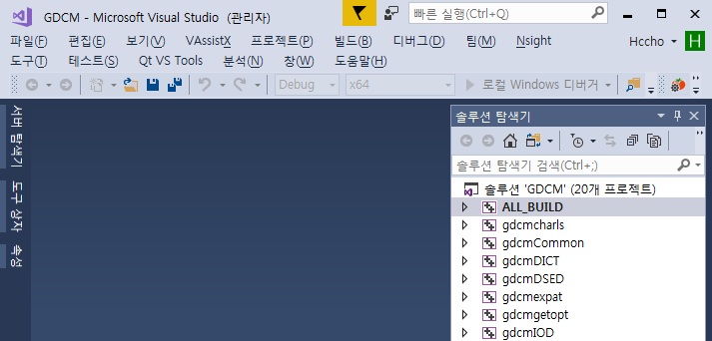
<그림 부록2.6 GDCM 소스코드 빌드>

※ 이 책에서 소개한 설치 방법을 따라 설치하면, 현재의 라이브러리 버젼(VTK8.1.0, GDCM2.8.4)에서 다음과 같은 에러가 발생한다.
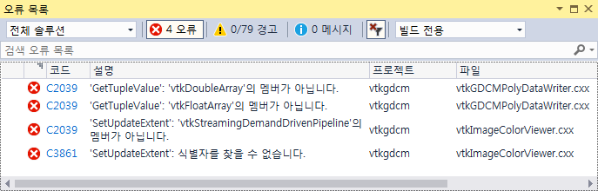
<그림 부록2.7 GDCM 빌드 시 에러>

VTK의 버전 업데이트 시 변경된 함수를 GDCM의 소스코드에서 수정을 하지 않아서 발생하는 에러이다. (참고: https://www.vtk.org/doc/nightly/html/VTK-7-1-Changes.html)
‘GetTupleValue’ 함수 에러 부분을 클릭하여, 변경된 함수인 GetTypedTuple로 수정한다.
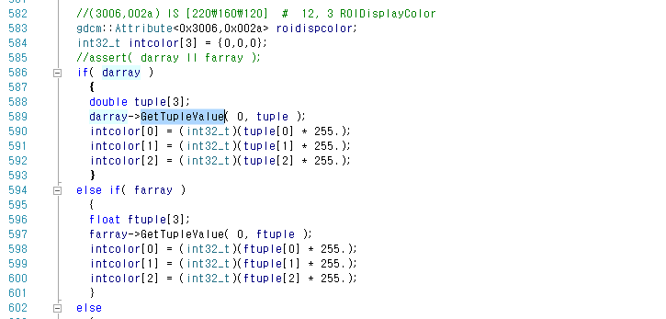
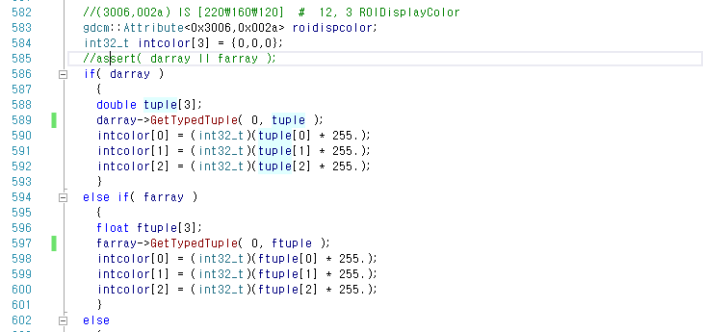
<그림 부록2.8 vtkGDCMPolyDataWriter.cxx 코드 수정>

‘SetUpdateExtent’ 함수 에러를 클릭하여 아래와 같이 수정한다.
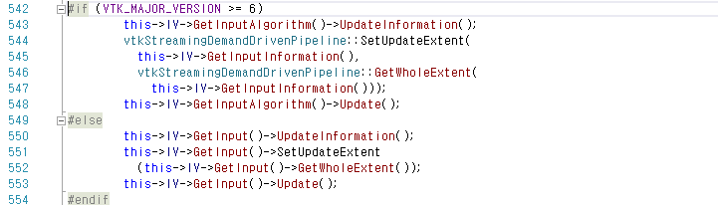
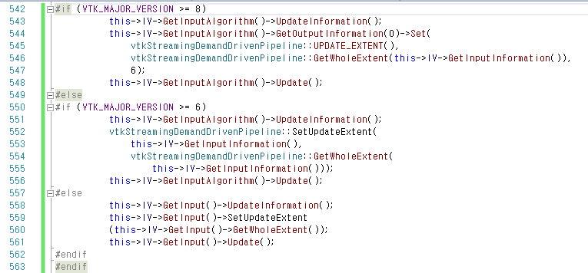
<그림 부록2.9 vtkImageColorViewer.cxx 코드 수정>

(3) 에러 없이 VTK 프로젝트의 빌드가 완료되면, 좌측의 Solution Explorer에서 “INSTALL” 프로젝트를 선택하고 오른쪽 클릭하여 빌드 한다.
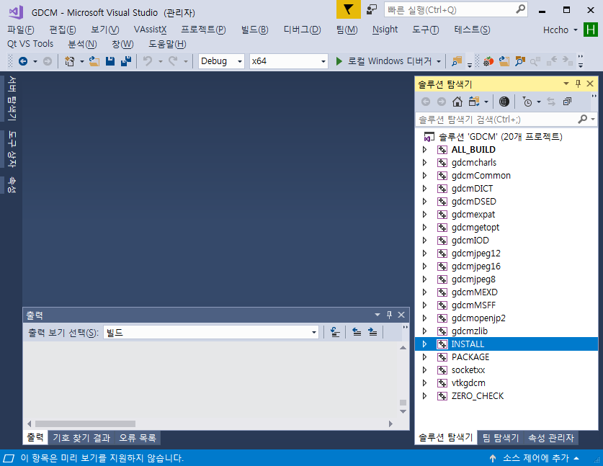
<그림 부록2.10 GDCM 소스코드 인스톨>

※ INSTALL 빌드 시에도 에러가 발생한다. 그러면 ~\cmake-bin 폴더에 위치한 cmake_install.cmake 파일을 visual studio를 이용하여 연다.
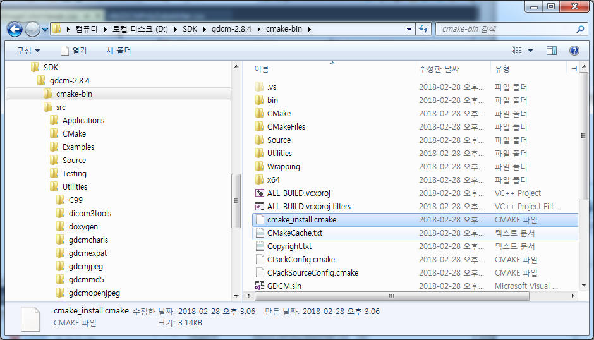
<그림 부록2.11 cmake_install.cmake 파일 위치>

그리 길지 않은 코드 내에서 링크할 vtk관련 dll을 포함해 주는 곳을 찾을 수 있다. 예를 들어 “D:/SDK/VTK-8.1.0/cmake-bin/../../../bin/vtkCommonCore-8.1.dll”와 같이 잘못된 vtk dll 위치를 포함하고 있는데, 이 부분을 실제 vtk dll 이 설치된 폴더 (예. “D:/SDK/vtk-8.1.0/${CMAKE_INSTALL_CONFIG_NAME}/bin/vtkCommonCore-8.1.dll”)로 변경해 주어야 한다. 파일 내에 포함된 모든 vtk dll에 대해 폴더 위치를 변경해 주어야 하며, Visual Studio의 찾기 바꾸기 기능 (Ctrl+H)를 이용하여 D:/SDK/vtk-8.1.0/cmake-bin/../../../bin을 D:/SDK/vtk-8.1.0/${CMAKE_INSTALL_CONFIG_NAME}/bin으로 변경하면 쉽게 모두 바꿀 수 있다. 모두 바꾼 후에 INSTALL 프로젝트를 빌드한다.
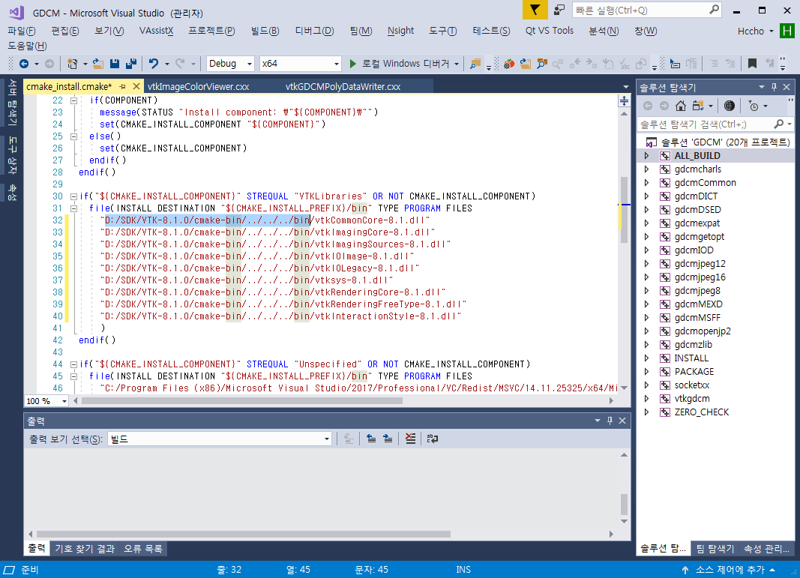
<그림 부록2.12 vtk dll 위치 수정>

※ INSTALL 빌드 과정을 통하여 ~\cmake-bin 폴더에 build된 결과 파일들이 각각 ~\Debug 폴더 하위의 bin, cmake, include, lib, share 에 복사된다.

(4) 이제, GDCM 프로젝트를 Release 모드로 변경하고 ALL_BUILD 및 INSTALL의 빌드를 수행하면, ~\Release 폴더 하위에 결과 파일들이 생성된다.
※ 만일 옵션을 변경하고 싶으면 CMake에서 옵션을 변경하여 프로젝트를 다시 빌드한다.

<부록 3> 주요 DICOM 태그
태그 이름 | 태그 주소 | 타입 | 설명
Patient's Name | (0010,0010) | 2 | 환자 이름
Patient ID | (0010,0020) | 2 | 환자 ID
Patient's Birth Date | (0010,0030) | 2 | 환자 생년월일
Patient's Sex | (0010,0040) | 2 | 환자 성별
Study ID | (0020,0010) | 2 | Study ID
Study Date | (0008,0020) | 2 | Study를 시작한 날짜
Study Time | (0008,0030) | 2 | Study를 시작한 시간
Series Number | (0020,0011) | 2 | Series 번호
Modality | (0008,0060) | 1 | CT, MRI 등의 장비 타입
Instance Number | (0020,0013) | 2 | 이미지 번호
Rows | (0028,0010) | 1 | 행 개수
Columns | (0028,0011) | 1 | 열 개수
Bits Allocated | (0028,0100) | 1 | 한 픽셀 당 사용된 저장공간 (bit)
Pixel Spacing | (0028,0030) | 1 | 픽셀 중심점 사이의 거리 (mm)
Image Orientation (Patient) | (0020,0037) | 1 | 이미지의 가로 방향 및 세로 방향  (이미지의 회전 방향)
Image Position (Patient) | (0020,0032) | 1 | 왼쪽 첫번째 픽셀의 중심 위치
Slice Thickness | (0018,0050) | 2 | 슬라이스 두께 (mm)
*출처: DICOM 표준 (http://dicom.nema.org/standard.html) - 전체 태그 목록과 자세한 정보는 표준 문서에서 찾을 수 있음

* DICOM 태그 타입 종류
- Type1 : 항상 생성되어 값이 입력되어야 함
- Type1C : Type1의 조건에 따라 사용이 결정됨
- Type2 : 항상 생성되지만 Null 값이 입력될 수 있음
- Type2C : Type2의 조건에 따라 사용이 결정됨
- Type3 : 사용되지 않을 수 있음

